|  |
| --- |
| **TP – Combustion d’un hydrocarbure** |

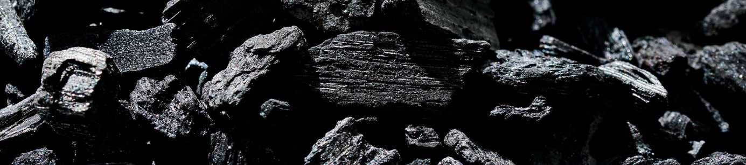

**1 – Introduction : La combustion du carbone**

Problématique : Quelle est l’équation de réaction de la combustion du carbone ?

1. **Citer** les atomes constituant le charbon.
2. A votre avis, de quoi le charbon a-t-il besoin pour brûler ?
3. **Rappeler** la composition de l’air
4. A l’aide de la vidéo suivante, **déterminer** de quel élément chimique le charbon a-t-il besoin pour se consumer. Noter la réaction de combustion correspondante

**2 – Analyse de la réaction de combustion de la paraffine**

1. **Descriptif**

On réalise l’expérience décrite ci-dessous : Une bougie composée de paraffine (**C25H52**)

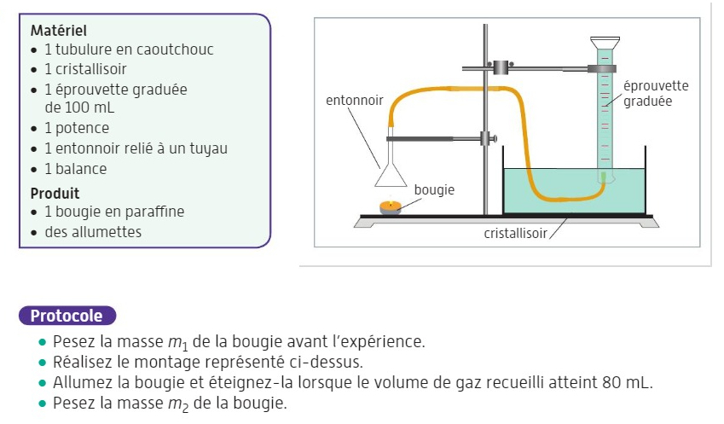Problématique : Quelle est la masse de dioxygène produite par la combustion d’une masse donnée d’un hydrocarbure ?

1. **Observations**
2. Mesurer précisément le volume de gaz produit dans l’éprouvette graduée
3. Mesurer précisément la masse de paraffine consommée dans la réaction
4. **Interprétation**
5. **Indiquer** quel est le gaz recueilli dans l’éprouvette ?
6. **Ecrire** la réaction de combustion étudiée lors de cette expérience
7. Qu’est-il arrivé à la vapeur d’eau produite par la combustion ?
8. La masse volumique du CO2 est . Cela signifie que 1L de dioxygène pèse 1,87 g à pression atmosphérique. **Calculer** la masse de dioxyde de carbone présente dans l’éprouvette.
9. **Validation**
10. Pour chaque molécule de paraffine consommée, combien de molécules de CO2 sont produites ?
11. Quelle masse de paraffine a été consommée ? Sachant que la masse molaire de la paraffine est de 352g/mol, combien de moles de paraffines ont été consommées lors de la réaction ?
12. Combien de moles de CO2 ont été produites ?
13. La masse molaire du CO2 est de 32g/mol. Calculez la masse de dioxyde de carbone théorique que l’on devrait retrouver dans l’éprouvette.
14. Comparer la masse théorique avec la masse obtenue. Quelles sont les sources d’erreurs possibles ?
15. **Interprétation**
16. **Indiquer** quel est le gaz recueilli dans l’éprouvette ?
17. **Ecrire** la réaction de combustion étudiée lors de cette expérience
18. Qu’est-il arrivé à la vapeur d’eau produite par la combustion ?
19. La masse volumique du CO2 est . Cela signifie que 1L de dioxygène pèse 1,87 g à pression atmosphérique. **Calculer** la masse de dioxyde de carbone présente dans l’éprouvette.
20. **Validation**
21. Pour chaque molécule de paraffine consommée, combien de molécules de CO2 sont produites ?
22. Quelle masse de paraffine a été consommée ? Sachant que la masse molaire de la paraffine est de 352g/mol, combien de moles de paraffines ont été consommées lors de la réaction ?
23. Combien de moles de CO2 ont été produites ?
24. La masse molaire du CO2 est de 32g/mol. Calculez la masse de dioxyde de carbone théorique que l’on devrait retrouver dans l’éprouvette.
25. Comparer la masse théorique avec la masse obtenue. Quelles sont les sources d’erreurs possibles ?

|  |
| --- |
| **Cours – Combustion d’un hydrocarbure**  Pour réaliser une réaction chimique de combustion, il faut :   * Un **combustible** (carbone, hydrocarbure …) * Un **comburant** (dioxygène, ozone…) * De l’**énergie** pour déclencher la réaction     Les hydrocarbures sont des combustibles. Ils sont composés uniquement d’atomes de Carbone et d’Hydrogène.  Lorsque le dioxygène est en quantité suffisante, la combustion de l’hydrocarbure est complète. Elle dégage du dioxyde de carbone et de l’eau.  Lorsque le dioxygène est en quantité insuffisante, la combustion est incomplète. Elle dégage un gaz toxique : le monoxyde de carbone (CO) et du graphite (C)  **Point méthode – Equilibrer une réaction de combustion**    **Point méthode – Calculer la masse de dioxyde de carbone dégagée**   1. A partir de la masse d’hydrocarbure consumée, calculez les moles correspondantes 2. A partir des coefficients de l’équations, calculer le nombre de moles de dioxyde de carbone créées 3. A partir de la masse molaire du dioxyde de carbone, calculer la masse de dioxyde de carbone créé. |

**Exercices d’application**

1. Recopier et compléter les équations de réaction suivantes :

* CH4 + O2 à CO2 + H2O
* C3H8 + O2 à CO2 + H2O
* C8H18 + O2 à CO2 + H2O

1. Etablir la masse de dioxyde de carbone créée par la combustion de 10g de propane (de formule C3H8)

*Données : Masse molaire du propane : 44,1 g/mol ; Masse molaire du CO2 : 32 g/mol*

**Problème de synthèse**

**1 – Emission d’une voiture**

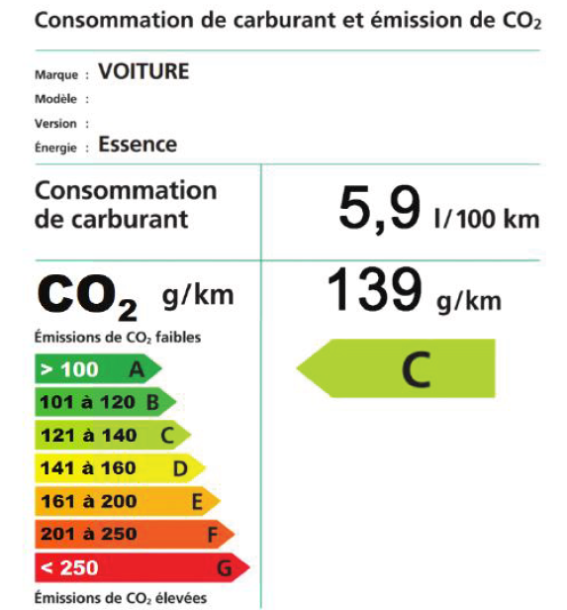Depuis 2006, les constructeurs automobiles ont l’obligation d’apposer une étiquette énergie / CO2 sur tout véhicule neuf. On souhaite vérifier l’exactitude des informations portées sur l’étiquette.

1. A l’aide du document ci-contre : quel est le volume d’essence consommé pour parcourir 1 km ?

Quel est la masse de CO2 générée ?

1. La formule moléculaire de l’essence est C8H18. Ecrire et équilibrer sa réaction de combustion
2. On sait que la masse volumique de l’essence est de 750 g / L. Calculer la masse d’essence nécessaire pour parcourir 1 km
3. On sait que la masse molaire de l’essence est de 114g/mol. Calculer le nombre de moles d’essences consommées pour 1 km.
4. En déduire la masse de dioxyde de carbone formée. L’étiquette est-elle juste ? Comment peut-on expliquer cette différence ?

**2 – Emission d’un avion**

Calculer la masse de dioxyde de carbone émise par passager par un avion effectuant un Paris – Lima (11800 km).

